**ENSAIO DE PULVERIZAÇÃO EM ALGODOEIRO**

Data: 29/04/2020

Local: Estação Experimental Luiz Natal Bonin- IDR-PR

Município: Cambará

Tratamentos:

|  |  |  |
| --- | --- | --- |
| Trat. | Vol. água | Especificação |
| T1-Trat BV | 52 l/ha | Veloc. 8 km/h, Alt. Pulv.-50 cm do topo da planta, Pressão da bomba de 3,6 bar |
| T2-Drone | 10 l/ha | Veloc.-5m/s, Alt. Voo- 3m, Larg. Aplic.-4,5 m |
| T3-Trat MV | 72 l/ha | Veloc. 8 km/h, Alt. Pulv.-50 cm do topo da planta, Pressão da bomba de 4,0 bar |
| T4-Test | 0 | Sem pulverização |

Produto: Malathion 1000 a uma dosagem de 2 litros/ha.

Alvos: Colocados no ponteiro, meio e no baixeiro do algodoeiro.

|  |  |
| --- | --- |
| Alvo | Especificação |
| P - Percevejo | 5 inseto por gaiola |
| B - Bicudo | 5 inseto por gaiola |
| PS – Papel sensível | Colocado na horizontal e vertical |

Avaliações:

Percevejos e Bicudos serão avaliados depois da aplicação, um dia, três dias e oito dias da aplicação.

Papeis sensíveis serão avaliadas as quantidades de tamanhos das gotas.

Situação da lavoura para implantação do ensaio

Houve atraso de um mês na instalação do ensaio em detrimento da pandemia de Covid 19, pelo decreto de isolamento social que foi decretado por governo estadual.

Pela presença de folhas, apesar de praticamente todo algodão estarem abertos foi instalado o ensaio no dia 29/04/20.

O porte do algodoeiro estava entre 95 a 110 com, estando com 20 nós.

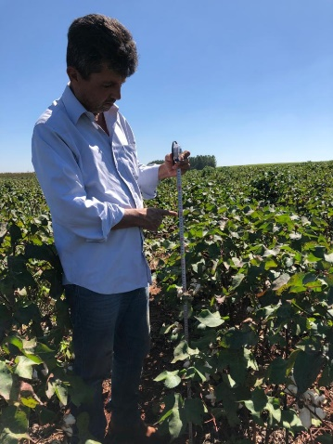 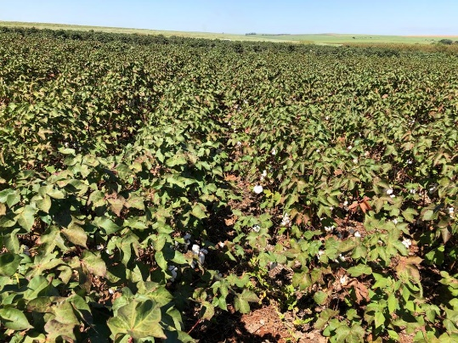 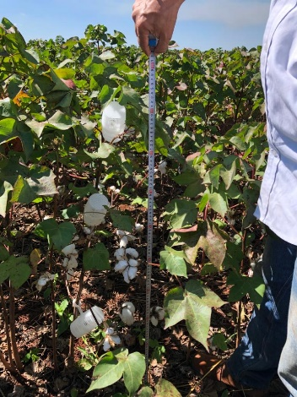

Vista geral e altura das plantas de algodão do ensaio

Inicialmente foi realizado a demarcação e preparo do local para pulverizações. Dentro das parcelas foram colocadas estacas de bambu para fixação das gaiolas para o percevejo e do papel sensível para captar as gotas da pulverização, enquanto que a gaiola do bicudo será fixada diretamente nas plantas de algodão.

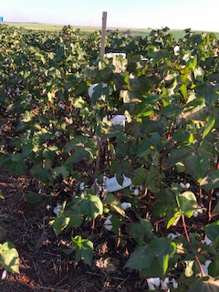 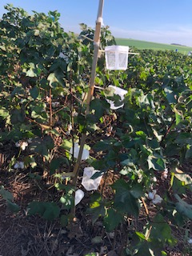 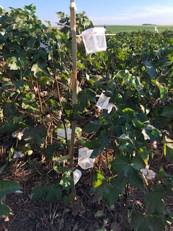

Detalhe da instalação de gaiolas com percevejo e para bicudo e papel sensível

Já no início do segundo dia foi feito a limpeza e regulagem do pulverizador tratorizada para dois volumes de água (53 e 76 l/ha de água) e a pressão da bomba para 3,6 e 4,0 bar, respectivamente para cada volume de água. O deslocamento do trator foi regulado para 8,0 Km/hora.

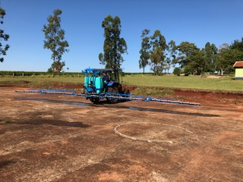 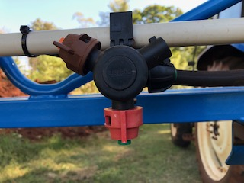 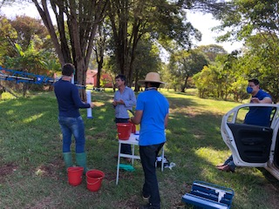

Detalhe de regulagem do pulverizador em dois volumes

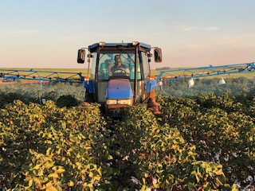 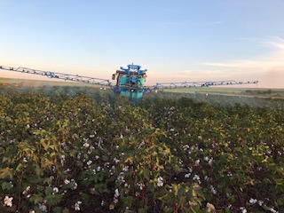

Pulverizador tratorizada com 53 l/ha de água

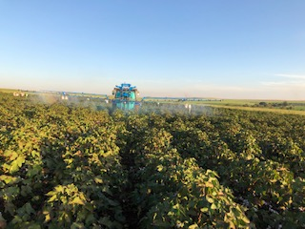 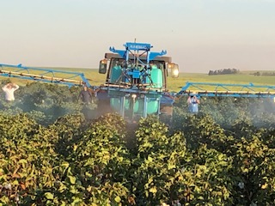

Pulverizador tratorizada com 76 l/ha de água

O drone com volume de liquido a ser aplicado de 10 l/há previamente definida e regulada, , foi operado a uma velocidade de 5m/s, altura de voo de 3 m de altura do topo das plantas, e com largura de barra para aplicação de 4,5 m.

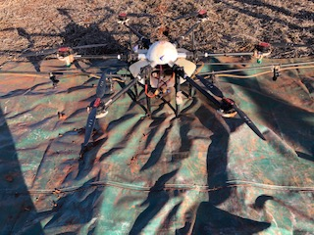

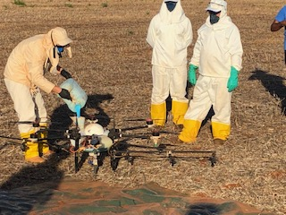 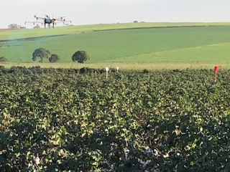 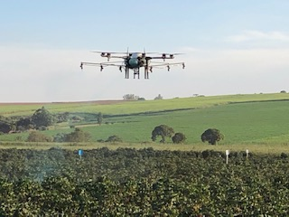

Pulverizador drone com 10 l/ha de água

Os parâmetros de avaliação foram o efeito das pulverizações no controle do percevejo (colocado 5 insetos na gaiola), do percevejo (colocado 5 insetos na gaiola) e captura de gotas de pulverização em papel sensível.

A captura das gotas no papel sensível será ainda escaneado e avaliado (tamanho e quantidades de gotas). O visual de captura de gotas estã apresentados nas figuras abaixos.

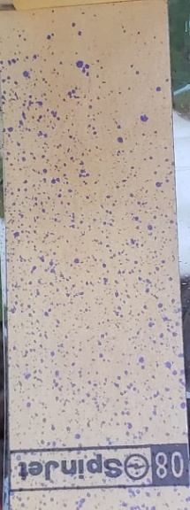 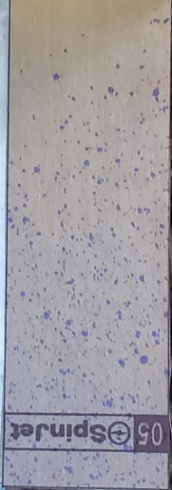 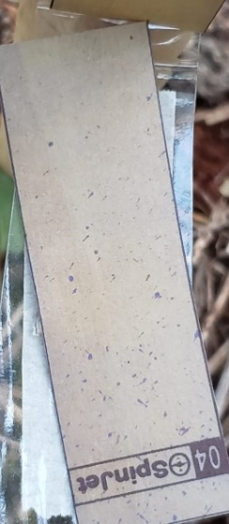

**Ponteiro**

**Meio**

**Ponteiro**

Gotas capturadas pelo papel sensível em diferentes alturas na pulverização com Drone 10 l/ha.

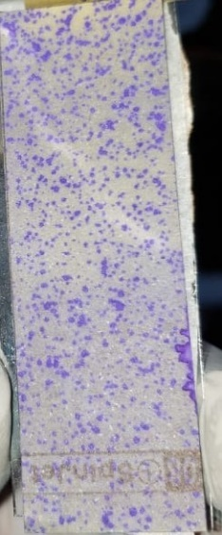 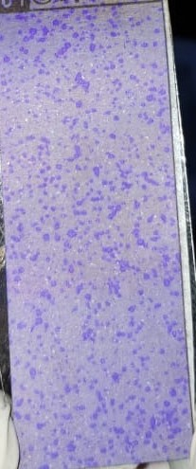 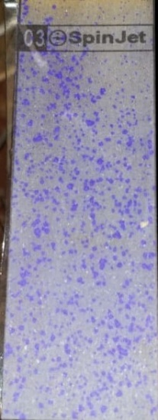

**Baixeiro**

**Meio**

**Ponteiro**

Gotas capturadas pelo papel sensível em diferentes alturas na pulverização tratorizada com 53 l/ha.

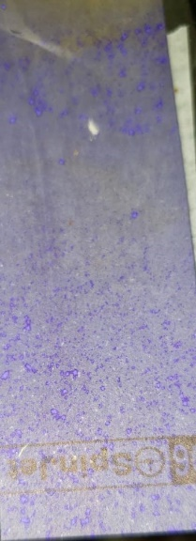 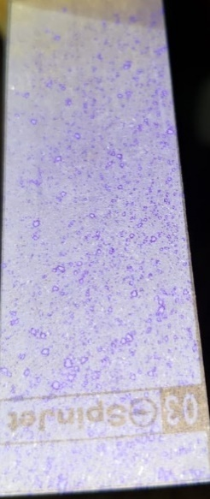 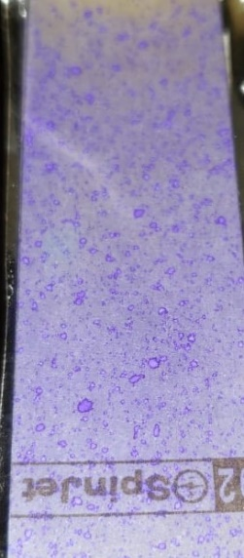

**Baixeiro**

**Meio**

**Ponteiro**

Gotas capturadas pelo papel sensível em diferentes alturas na pulverização tratorizada com 76 l/ha.

Já as avaliações nos percevejos e bicudos realizados no dia da aplicação e um dia após a aplicação segue em seguida.

Avaliação da mortalidade do percevejo e do bicudo colocado nas gaiolas algumas horas após a pulverização.



Avaliação da mortalidade do percevejo e do bicudo colocado nas gaiolas um dia pós a pulverização.



O ensaio está sendo analisado ainda, com novas avaliações de mortalidade depois do segundo dia e as gotas captadas em papel sensível serão escaneadas e avaliadas as quantidades e tamanhos das gotas, para conclusão do ensaio.

Segue abaixo algumas das minhas análises e conclusões:

1. Em todas as pulverizações as gotas entraram dentro das plantas de algodão, atingindo desde baixeiro até o ponteiro, apaesar de visualmente mostrar gotas maiores quando pulverizados com volume maior.
2. O produto aplicado atingiu os insetos (percevejos e bicudos) que foram colocadas nas gaiolas, com mortalidade diferente entre o drone e pulverização tratorizado.
3. Quanto maior foi a concentração do produto (aplicado com menor volume), melhor foi o nível de controle, tanto do percevejo como do bicudo.
4. O efeito do Malathion 1000 foi mais efetivo para o bicudo, notadamente quando aplicado com drone. No mesmo dia da aplicação a taxa de mortalidade do bicudo foi alto.
5. O efeito do Malathion quando aplicado com pulverizador tratorizado foi menor, sendo que quando aplicado com volume de água menor o efeito foi mais efetivo. A análise realizada pelos entomologistas é de que a concentração do produto é menor quando se aplica com quantidade de água maior, reduzindo assim a eficiência no controle. Para se ter eficiência no controle quando aumenta a quantidade de água é necessário aumentar a dose do produto, insto a conferir.